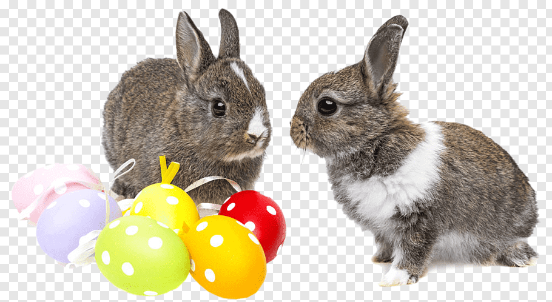
Srijeda, 8. IV. 2020.
HJ: Uskrsna zečja prepirka, Nevenka Videk
Odigraj igru na ovoj poveznici
https://view.genial.ly/5a9af4ca907c54583c3276b3#page-1
Izražajno pročitaj pjesmu Uskrsna zečja prepirka ( čitanka, str. 122. )
U pisanku napiši naslov Uskrsna zečja prepirka. Usmeno odgovori na pitanja na str.123.
Nacrtaj strip prema događajima iz pjesme. Pomoći će ti plan.

- Prepirka zečića
- U raspravu se umiješala i krava
- Zečići se hvataju za glavu
- Pisanicama pristaje svaka boja

U pisanku napravi tablicu, odaberi i ispiši u svaki stupac po pet imenica, glagola i pridjeva iz pjesme.

PID: Stoljeće i tisućljeće – vježbanje i ponavljanje
Ponovi o snalaženju u vremenu uz video.
https://www.profil-klett.hr/repozitorij-materijali/stoljece
Zatim odigraj kviz.
https://wordwall.net/hr/resource/917047/stolje%C4%87e-i-tisu%C4%87lje%C4%87e

DOP HJ: Imenice, glagoli i pridjevi – vježbanje i ponavljanje
U privitku nalazi se kviz i zadatak za učenike koji pohađaju dopunsku nastavu iz hrvatskog jezika.
https://wordwall.net/hr/resource/1074023/hrvatski-jezik/imenice-glagoli-i-pridjevi
Napiši tri rečenice o Uskrsu. Crvenom bojom zaokruži imenice, plavom bojom glagole, a
zelenom pridjeve.

LK: Izrada pisanice
Pročitaj upute u privitku i pokušaj izraditi pisanicu na zadani način.
Ako želiš, uslikaj mi svoj likovni rad i pošalji da objavim na mrežnoj stranici škole.

TZK: Vježbe u sjedu
Razgibaj se uz vježbe poznatih sportaša.
https://www.youtube.com/watch?v=YDweKEX3Bvk

